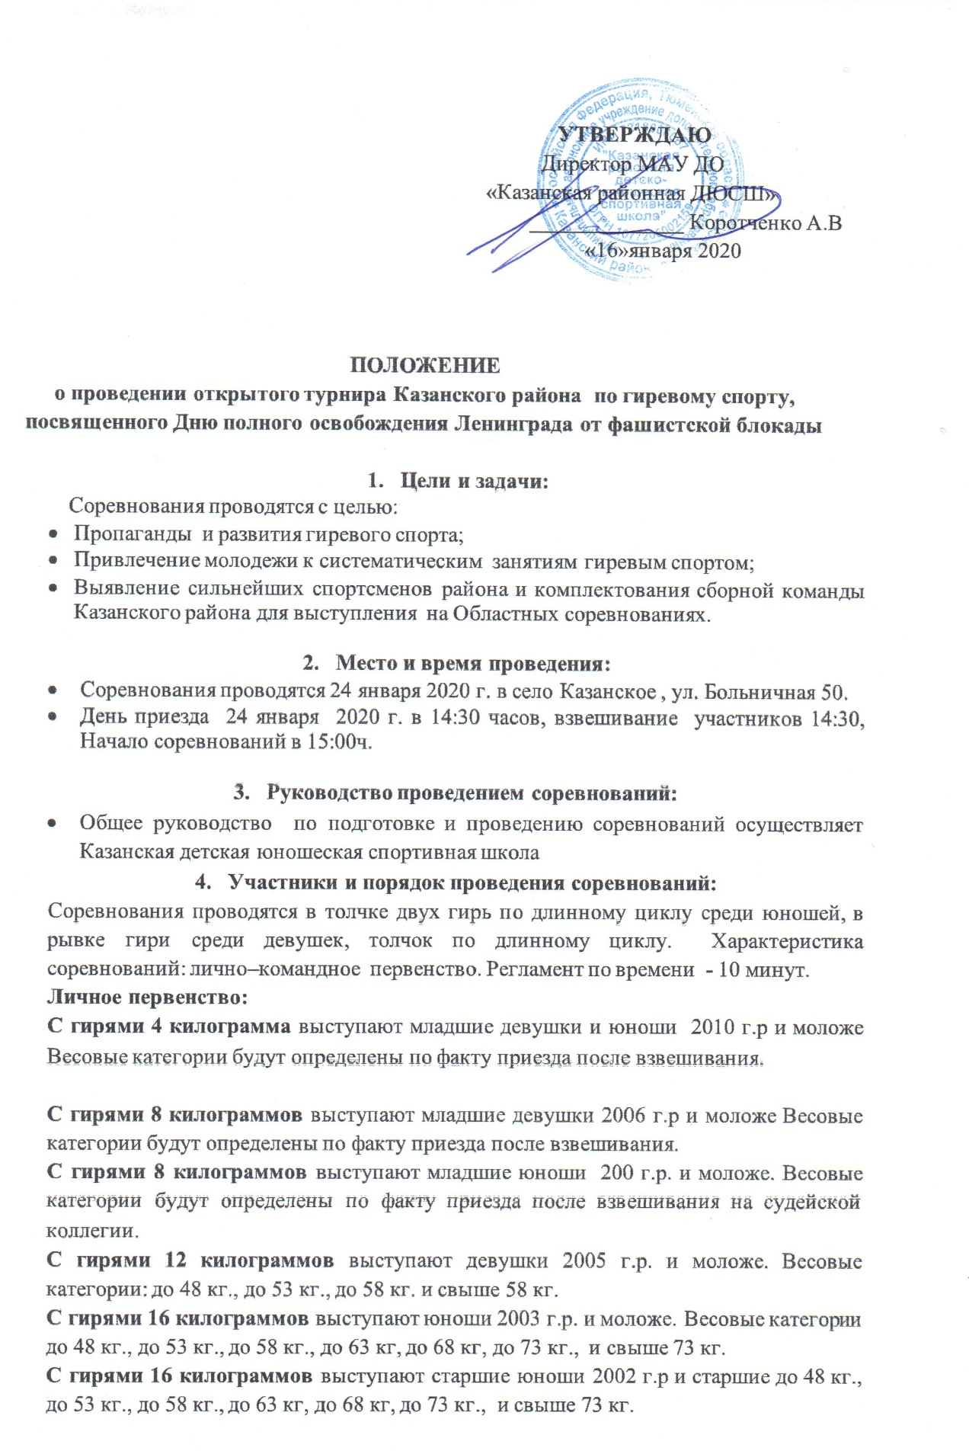 УТВЕРЖДАЮ
Директор МАУ ДО
«Казанская районная ДЮСШ»
______________ Коротченко А.В
«16»января 2020

ПОЛОЖЕНИЕ
о проведении открытого турнира Казанского района по гиревому спорту, посвященного Дню полного освобождения Ленинграда от фашистской блокады

- Цели и задачи:
Соревнования проводятся с целью:
- Пропаганды и развития гиревого спорта;
- Привлечение молодежи к систематическим занятиям гиревым спортом;
- Выявление сильнейших спортсменов района и комплектования сборной команды Казанского района для выступления на Областных соревнованиях.

- Место и время проведения:
- Соревнования проводятся 24 января 2020 г. в село Казанское , ул. Больничная 50.
- День приезда 24 января 2020 г. в 14:30 часов, взвешивание участников 14:30, Начало соревнований в 15:00ч.

- Руководство проведением соревнований:
- Общее руководство по подготовке и проведению соревнований осуществляет Казанская детская юношеская спортивная школа
- Участники и порядок проведения соревнований:
Соревнования проводятся в толчке двух гирь по длинному циклу среди юношей, в рывке гири среди девушек, толчок по длинному циклу. Характеристика соревнований: лично–командное первенство. Регламент по времени - 10 минут.
Личное первенство:
С гирями 4 килограмма выступают младшие девушки и юноши 2010 г.р и моложе Весовые категории будут определены по факту приезда после взвешивания.

С гирями 8 килограммов выступают младшие девушки 2006 г.р и моложе Весовые категории будут определены по факту приезда после взвешивания.
С гирями 8 килограммов выступают младшие юноши 200 г.р. и моложе. Весовые категории будут определены по факту приезда после взвешивания на судейской коллегии.
С гирями 12 килограммов выступают девушки 2005 г.р. и моложе. Весовые категории: до 48 кг., до 53 кг., до 58 кг. и свыше 58 кг.
С гирями 16 килограммов выступают юноши 2003 г.р. и моложе. Весовые категории до 48 кг., до 53 кг., до 58 кг., до 63 кг, до 68 кг, до 73 кг., и свыше 73 кг.
С гирями 16 килограммов выступают старшие юноши 2002 г.р и старшие до 48 кг., до 53 кг., до 58 кг., до 63 кг, до 68 кг, до 73 кг., и свыше 73 кг.

5. Программа соревнований:
24 января 2020 г.
14:30-15:00– взвешивание участников соревнований.

Командное первенство определяется по таблице очков:
Личное первенство:
1 место – 20 очков
2 место – 18 очков
3 место – 16 очков
4 место – 15 очков
5 место – 14 очков и т.д. на одно очко меньше.
В командный зачет идут 3 лучших результата спортсменов среди старших юношей, выступавших с гирями 16 кг. 3 лучших результата 2003-2005 г.р выступавших с гирей 16 кг, и 3 лучших результата 2005 г.р. В любой весовой категории разрешается выставлять произвольное количество участников.
6. Награждение:
- Победители и призеры в личном первенстве награждаются грамотами и медалями соответствующих степеней. В общекомандном зачете победители и призеры турнира награждаются грамотами и кубками соответствующих степеней.
7. Финансовые расходы:
- Расходы на участие в соревнованиях: проезд, питание и проживание участников, несут командирующие организации.
- Расходы, связанные с организацией и проведением соревнований, награждением победителей и призеров, несет МАУ ДО «Казанская районная ДЮСШ»
8. Условия участия:
- Каждый участник или представитель команды на взвешивании предоставляет документы, удостоверяющую личность спортсмена (паспорт, свидетельство о рождении).

9. Заявки:
- Предварительные заявки на участие в соревнованиях подаются на электронный адрес: panova_sveta1994@mail.ru контактный номер 8-904-499-07-90

